IACS phát động chiến dịch kiểm tra nguồn điện khẩn cấp của tàu

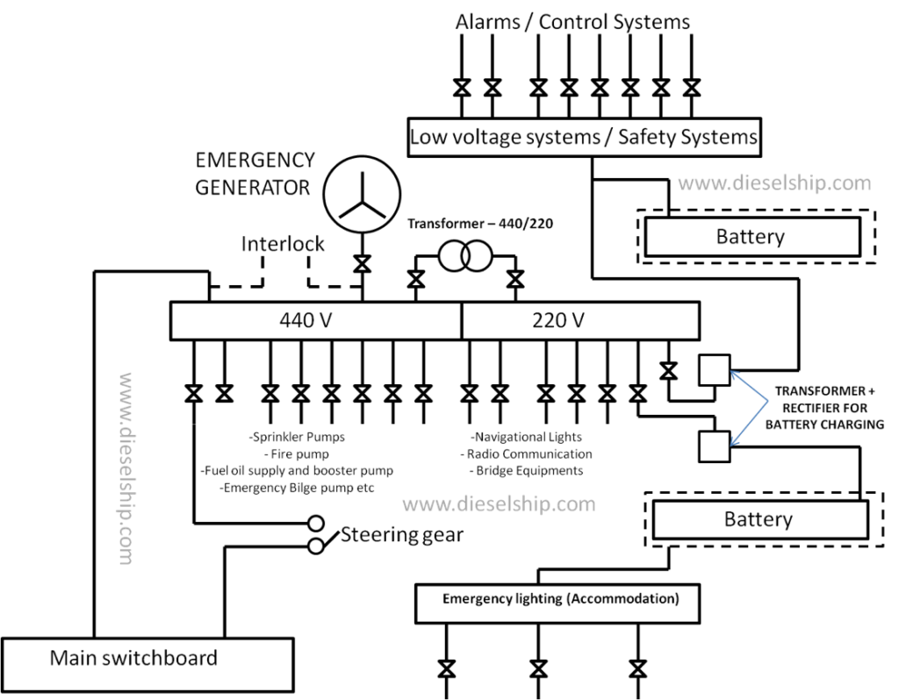

Theo Bureau Veritas, IACS đang bắt đầu một chiến dịch mới vào năm 2025 để theo dõi các kết quả kiểm tra nguồn điện khẩn cấp trên tàu.
Điều này diễn ra sau một cảnh báo của Tokyo MoU về những rủi ro tiềm ẩn trong cách kiểm tra hệ thống điện khẩn cấp, đặc biệt là với một phương pháp gọi là "mô phỏng mất điện". Chiến dịch kiểm tra này sẽ được tổ chức trong 12 tháng bắt đầu từ ngày 1 tháng 1 năm 2025 và kết thúc vào ngày 31 tháng 12 năm 2025 và kiểm tra Nguồn điện khẩn cấp của tàu. Mỗi tàu sẽ chỉ phải chịu một lần kiểm tra theo CIC này trong thời gian diễn ra chiến dịch của IACS.
Khuyến nghị
Theo Tokyo MoU, các công ty Quản lý ISM cần:
- Đảm bảo rằng các thiết bị như bộ chọn "Kiểm tra tuần tự" hoặc "Công tắc kiểm tra thường xuyên" (RTS) được thiết kế và đấu dây để sử dụng các đường dẫn mạch thực tế theo yêu cầu của SOLAS Chương II-1, Quy định 42.3.1.2 / 43.3.1.2, để kiểm tra toàn bộ hệ thống.
- Cập nhật Quy trình quản lý an toàn của công ty (SMS) cho các lần kiểm tra máy phát điện khẩn cấp để bao gồm định kỳ ‘Thử gây mất điện có kiểm soát' (thay vì sử dụng cách kiểm tra tuần tự) để đảm bảo các đường dẫn mạch chính xác theo yêu cầu của Quy định 42.3.1.2 / 43.3.1.2, Chương II-1, của SOLAS được kiểm tra một cách an toàn và thiết thực trong khi vẫn duy trì chức năng của hệ thống.
Ví dụ: Có thể thực hiện việc 'Mất điện có kiểm soát' bằng cách mở cầu dao mạch MCR bus-tie (đường truyền) khi ở chế độ bình thường và với các công tắc vận hành ở chế độ tự động, như khi tàu đang ở trạng thái đi biển.
- Lưu ý rằng bộ chọn "Kiểm tra tuần tự" và/hoặc "Công tắc kiểm tra thường xuyên" (RTS) có thể không đáp ứng các yêu cầu của Chương II-1 Quy định 42.5.4 / 43.5.4 của SOLAS nếu nó gửi tín hiệu ngắt kết nối bộ kết nối thay vì tự động ngắt kết nối khi mất nguồn điện chính. Nó cũng không đáp ứng Quy định Chương II-1. 42,7 / 43,7 nếu không kiểm tra được toàn bộ hệ thống.
Chính quyền nước tàu mang cờ, Hiệp hội đăng kiểm và Tổ chức ISM được công nhận nên:
- Trong quá trình kiểm tra thường xuyên, giám định và đánh giá ISM, hãy đảm bảo chức năng máy phát điện khẩn cấp được kiểm tra bằng cả công tắc kiểm tra tuần tự/mô phỏng mất điện và mất điện có kiểm soát (như mô tả trong (2) ở trên). Nếu phát hiện thấy có sự khác biệt—ví dụ: kết quả đạt yêu cầu với công tắc kiểm tra nhưng kết quả không đạt yêu cầu với mất điện có kiểm soát—cần thực hiện các hành động thích hợp để sửa đổi quy trình kiểm tra máy phát điện khẩn cấp hoặc đảm bảo các đường dẫn mạch công tắc kiểm tra cho phép kiểm tra đầy đủ và toàn diện.
- Nếu cần sửa đổi các đường dẫn mạch công tắc kiểm tra tuần tự/thường xuyên, những thay đổi này phải được Hiệp hội đăng kiểm/Tổ chức được công nhận chấp thuận. Bất kỳ thay đổi nào đối với quy trình kiểm tra máy phát điện khẩn cấp đều phải được ghi lại trong hệ thống quản lý an toàn và bảo trì phòng ngừa của tàu.
- Lưu ý rằng thiết kế và phê duyệt hệ thống điện là trách nhiệm của Tổ chức được công nhận/Hiệp hội đăng kiểm để đảm bảo tuân thủ các yêu cầu của SOLAS.
Danh sách kiểm tra đính kèm dành cho các giám định viên sử dụng khi kiểm tra tàu. Ngoài ra, thủy thủ đoàn phải đảm bảo tàu đã sẵn sàng cho việc kiểm tra. Nếu phát hiện bất kỳ vấn đề nào trong quá trình kiểm tra, thủy thủ đoàn phải khắc phục ngay lập tức, trước khi tàu rời cảng hoặc càng sớm càng tốt.
Nếu không thể khắc phục ngay vấn đề, thuyền trưởng và công ty tàu phải lập kế hoạch khắc phục, kế hoạch này sẽ được giám định viên ghi lại và xác nhận.
----------------------------------

